15.01.2020г. на отделении «ОиПП» проведены классные часы
в группе 125.
Тема классного часа: «Блокада Ленинграда».

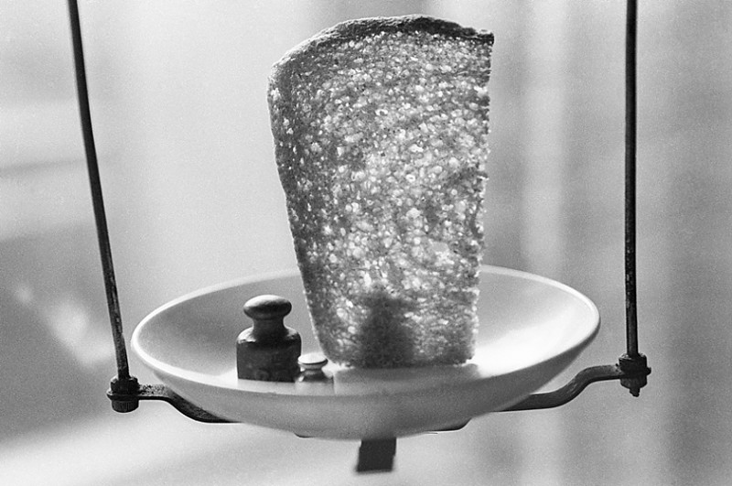

Блокадная пайка хлеба составляла всего 125 граммов в день на одного человека. Хлеб не имел вкуса и аромата, он был горький и травянистый.
В этом крошечном кусочке, кроме ржаной муки, были примеси соломы, травы-лебеды, древесных опилок.
И ВСЕ ЖЕ БЛОКАДНАЯ ПАЙКА ХЛЕБА – ТА ЕДИНСТВЕННАЯ НИТОЧКА, КОТОРАЯ СОЕДИНЯЛА ЛЕНИНГРАДЦЕВ С ЖИЗНЬЮ.

15.01.2020г. на отделении «ОиПП» проведены классные часы
в группе 125.
Тема классного часа: «Татьянин День».

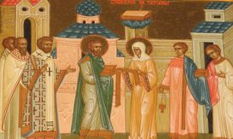

Святая мученица Татьяна родилась в знатной римской семье - ее отец трижды избирался консулом. Но он был тайным христианином и воспитал дочь преданной Богу и Церкви. Достигнув совершеннолетия, Татьяна не стала выходить замуж и служила Богу в одном из храмов, в посте и молитве ухаживая за больными и помогая нуждающимся.
В 226 году девушка была схвачена во время очередных гонений христиан. Когда ее привели в храм Аполлона, чтобы заставить принести жертву идолу, святая помолилась - и внезапно произошло землетрясение, идола разнесло на куски, а часть храма обрушилась и придавила жрецов и многих язычников. Бес, обитавший в идоле, с воплем бежал от того места, при этом все видели пронесшуюся по воздуху тень. Тогда стали бить святую деву, выкололи ей глаза, но она терпела всё мужественно, молясь за своих мучителей, чтобы Господь открыл им духовные очи. И Господь внял молитве Своей рабы. Палачам открылось, что четыре Ангела окружили святую и отводили от нее удары, и им слышан был Глас с небес, обращенный к святой мученице.

15.01.2020г. на отделении «ОиПП» проведены классные часы
в группе 125.
Тема классного часа: «Экологические проблемы человечества».

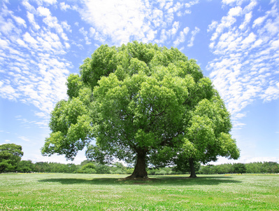

- Экология...
- Это слово сегодня многих, к сожалению, почти не трогает и это ужасно: ведь человечество стоит в пол шаге от серьезнейшей вселенской экологической катастрофы.
- Положение столь серьезно, что нужны небывалые, не практиковавшиеся ранее идеи, усилия и материальные средства, чтобы предотвратить катастрофу.
- Стало понятно, что наука, техника и промышленность не могут создать рая на Земле. То, что создано человеком на Земле — не рай, а “мир технизированный”, к которому он адаптируется все в меньшей степени. Автомобили, самолеты, стиральные машины, пластмассовые ведра и консервы для домашних животных — эти блага получены за счет многих истинных ценностей, подлинных источников существования — плодородной почвы, чистой воды, устойчивого климата.

Данное мероприятие проведено библиотекарем Л.Н. Коваленко
Во время проведения классного часа использовались такие методы как: показ презентации.

